第
届全国青少年信息学奥林匹克联赛初赛试题（20 年）答题卡
（
组
语言）
姓名：
一. 单项选择题（共 20 题，每题 1.5 分，共计 30 分）
1
2
3
4
5
6
7
8
9
10
20
11
12
13
14
15
16
17
18
19
二. 问题求解（共 2 题，每题 5 分，共计 10 分）
1.
2.
三. 阅读程序写结果（共 4 题，每题 8 分，共计 32 分）
1.
2.
3.
4.
四. 完善程序（共计 28 分）
题号
序号
①
②
③
④
⑤
⑥
⑦
⑧
⑨
⑩
答案
得分
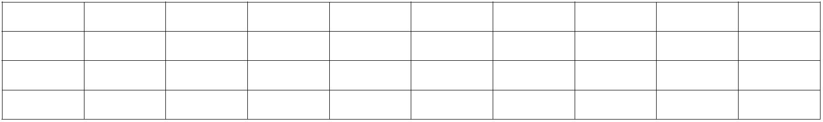
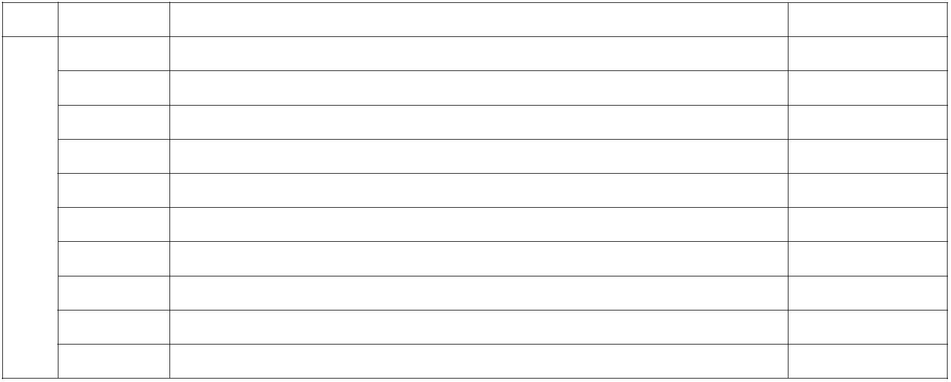

2017 年第二十三届全国青少年信息学奥林匹克联赛初赛试题
（普及组 C++语言 二小时完成）
一. 单项选择题（共 20 题，每题 1.5 分，共计 30 分。每题有且仅有一个正确答案）
1. 在 8 位二进制补码中，10101011 表示的数是十进制下的（
A. 43 B. -85 C. -43 D. -84
）。
2. 计算机存储数据的基本单位是（
A. Bit B. Byte C. GB
）。
D. KB
3. 下列协议中与电子邮件无关的是（
A. POP3 B. SMTP C. WTO
）。
D. IMAP
4. 分辨率为 800x600、16 位色的位图，存储图像信息所需的空间为（
A. 937.5KB B. 4218.75KB C. 4320KB D. 2880KB
）。
5. 计算机应用的最早领域是（
A. 数值计算 B. 人工智能
）。
C. 机器人
D. 过程控制
6. 下列不属于面向对象程序设计语言的是（
）。
A. C
B. C++
C. Java
D. C#
7. NOI 的中文意思是（
A. 中国信息学联赛
）。
B. 全国青少年信息学奥林匹克竞赛
D. 中国计算机协会
C. 中国青少年信息学奥林匹克竞赛
8. 2017 年 10 月 1 日是星期日，1999 年 10 月 1 日是（
）。
A. 星期三 B. 星期日 C. 星期五 D. 星期二
9. 甲、乙、丙三位同学选修课程，从 4 门课程中，甲选修 2 门，乙、丙各选修 3 门，则不同的选修方案共有（
）
种。
A. 36
B. 48
C. 96
D. 192
10. 设 G 是有 n 个结点、m 条边（n≤m）的连通图，必须删去 G 的（
A. m–n+1 B. m-n C. m+n+1 D. n–m+1
）条边，才能使得 G 变成一棵树。
11. 对于给定的序列{a }，我们把(i,j)称为逆序对当且仅当 i<j 且 a >a 。那么序列 1,7,2,3,5,4 的逆序对
k
i
j
数为（
）个。
A. 4
B. 5
C. 6
D. 7
12. 表达式 a*(b+c)*d 的后缀形式是（
）。
A. a b c d * + * B. a b c + * d *
C. a * b c + * d
D. b + c * a * d
13. 向一个栈顶指针为 hs 的链式栈中插入一个指针 s 指向的结点时，应执行（
）。

A. hs->next=s;
B. s->next=hs;hs=s;
C. s->next=hs->next;hs->next=s;
D. s->next=hs;hs=hs->next;
14. 若串 S=“copyright”，其子串的个数是（
）。
A. 72
B. 45
C. 46
D. 36
15. 十进制小数 13.375 对应的二进制数是（
）。
A. 1101.011 B. 1011.011 C. 1101.101
D. 1010.01
16. 对于入栈顺序为 a,b,c,d,e,f,g 的序列，下列（
A. a,b,c,d,e,f,g B. a,d,c,b,e,g,f
）不可能是合法的出栈序列。
C. a,d,b,c,g,f,e
D. g,f,e,d,c,b,a
17. 设 A 和 B 是两个长为 n 的有序数组，现在需要将 A 和 B 合并成一个排好序的数组，任何以元素比较作为基本
运算的归并算法在最坏情况下至少要做（
）次比较。
A. n²
B. nlogn
C. 2n
D. 2n-1
18. 从（
）年开始，NOIP 竞赛将不再支持 Pascal 语言。
B. 2021 C. 2022 D. 2023
A. 2020
19. 一家四口人，至少两个人生日属于同一月份的概率是（
）（假定每个人生日属于每个月份的概率相同且不
同人之间相互独立）。
A. 1/12
B. 1/144
C. 41/96
D. 3/4
20. 以下和计算机领域密切相关的奖项是（
）。
A. 奥斯卡奖 B. 图灵奖 C. 诺贝尔奖
D. 普利策奖
二. 问题求解（共 2 题，每题 5 分，共计 10 分）
1. 一个人站在坐标（0,0）处，面朝 x 轴正方向。第一轮，他向前走 1 单位距离，然后
右转；第二轮，他向前走 2 单位距离，然后右转；第三轮，他向前走 3 单位距离，然后右
转……他一直这么走下去。请问第 2017 轮后，他的坐标是：（
,
）。（请在
答题纸上用逗号隔开两空答案）
1
0 0 1
0 1 0 0 1
0 1 1
0
2. 如图所示，共有 13 个格子。对任何一个格子进行次操作，会使得它自己以及与它上下左
右相邻的格子中的数字改变（由 1 变 0，或由 0 变 1）。现在要使得所有的格子中的数字都
变为 0，至少需要
次操作。
三. 阅读程序写结果（共 4 题，每题 8 分，共计 32 分）
1. #include <iostream>
using namespace std;
int main(){
int t[256];string s;int i;
cin>>s;
for(i=0;i<256;i++)
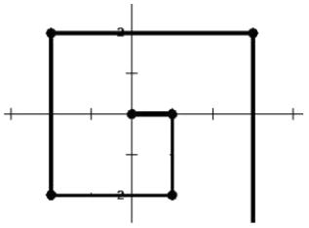
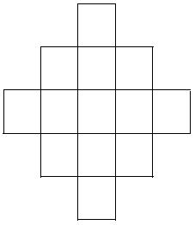

t[i]=0;
for(i=0;i<s.length();i++)
t[s[i]]++;
for(i=0;i<s.length();i++)
if(t[s[i]]==1){
cout<<s[i]<<endl;
return 0;
}
cout<<"no"<<endl;
return 0;
}
输入：xyzxyw
输出：
2. #include <iostream>
using namespace std;
int g(int m,int n,int x){
int ans=0;
int i;
if(n==1) return 1;
for(i=x;i<=m/n;i++)
ans+=g(m-i,n-1,i);
return ans;
}
int main(){
int t,m,n;
cin>>m>>n;
cout<<g(m,n,0)<<endl;
return 0;
}
输入：7 3
输出:
3. #include <iostream>
using namespace std;
int main(){
string ch;
int a[200];
int b[200];
int n,i,t,res;
cin>>ch;
n=ch.length();
for(i=0;i<200;i++) b[i]=0;
for(i=1;i<=n;i++){
a[i]=ch[i-1]-'0';

b[i]=b[i-1]+a[i];
}
res=b[n];
t=0;
for(i=n;i>0;i--){
if(a[i]==0) t++;
if(b[i-1]+t<res) res=b[i-1]+t;
}
cout<<res<<endl;
return 0;
}
输入：1001101011001101101011110001
输出：
4. #include <iostream>
using namespace std;
int main(){
int n,m;
cin>>n>>m;
int x=1;
int y=1;
int dx=1;
int dy=1;
int cnt=0;
while(cnt!=2){
cnt=0;
x=x+dx;
y=y+dy;
if(x==1||x==n){
++cnt;
dx=-dx;
}
if(y==1||y==m){
++cnt;
dy=-dy;
}
}
cout<<x<<" "<<y<<endl;
return 0;
}
（1）输入：4 3
输出：
（2）输入：2017 1014
输出：
四. 完善程序（每题 14 分，共 28 分）
1. （快速幂）请完善下面的程序，该程序使用分治法求 x^{p} mod m 的值。（第一空 2 分，其余 3 分）

输入：三个不超过 10000 的正整数 x，p，m。
输出：x^{p} mod m 的值。
提示：若 p 为偶数，x^{p}=(x²)^{p/2}；若 p 为奇数，x^{p}=x*(x²)^{(p-1)/2}。
程序：
#include <iostream>
using namespace std;
int x,p,m,i,result;
int main(){
cin>>x>>p>>m;
result=
while(
①
;
②
){
if(p%2==1) result=
p/=2;
③
;
x=
④
;
}
cout<<
⑤
<< endl;
return 0;
}
2. （切割绳子）有 n 条绳子，每条绳子的长度已知且均为正整数。绳子可以以任意正整数长度切割，但不可以连
接。现在要从这些绳子中切割出 m 条长度相同的绳段，求绳段的最大长度是多少。（第一、二空 2.5 分，其余 3
分）
输入：第一行是一个不超过 100 的正整数 n，第二行是 n 个不超过 10⁶ 的正整数，表示每条绳子的长度，第三
行是一个不超过 10⁸ 的正整数 m。
输出：绳段的最大长度，若无法切割，输出 Failed。
程序：
#include <iostream>
using namespace std;
int n,m,i,lbound,ubound,mid,count;
int len[100];//绳子长度
int main(){
cin>>n;
count=0;
for(i=0;i<n;i++){
cin>>len[i];
⑥
;
}
cin>>m;
if(
⑦
){
cout<<"Failed"<<endl;
return 0;
}
lbound=1;
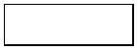
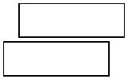

ubound=1000000;
while(
mid=
⑧
⑨
){
;
count=0;
for(i=0;i<n;i++)
⑩
;
if(count<m) ubound=mid-1;
else lbound=mid;
}
cout<<lbound<<endl;
return 0;
}
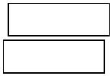

2017 年第二十三届全国青少年信息学奥林匹克联赛初赛试题参考答案及详细解析
（普及组 C++语言）
一. 单项选择题（共 20 题，每题 1.5 分，共计 30 分）
1. B。考查计算机基础知识之信息的数字化表示之进制转换和信息编码。首先确定该数是个负数（符号位为 1），
且其补码为 0101011。又因为负数的补码为其反码+1，故可以得出其反码为 0101010。负数的原码和反码除符号
位外均互反，故其原码为 1010101，转化为十进制为 2⁶+2⁴+2²+2⁰=85，故该数为-85，故选 B。
2. B。考查计算机基础知识之信息的数字化表示之存储容量单位。计算机存储数据的最小单位是位（bit, b），
而计算机存储数据的基本单位是字节（byte, B），故选 B。
3. C。考查计算机基础知识之网络基础。POP3（Post Office Protocol-Version 3，邮局协议版本 3）、
SMTP（Simple Mail Transfer Protocol，简单邮件传输协议）和 IMAP（Internet Mail Access Protocol，
Internet 邮件访问协议）均为与邮件相关的传输协议，而 WTO 是世界贸易组织（World Trade Organization）
的简称，故选 C。
4. A。考查计算机基础知识之计算机图形学基础。位图是由许多像小方块一样的“像素”组成的图像。其放大或
缩小都会使原有图像产生失真。16 位位图代表 1 个像素有 16 种色彩变化，则需要 4 个字节来存储色彩（2⁴=16）。
因此，可以算出这幅图像的容量为：800*600*16=7680000 字节=960000B=937.5KB。故选 A。
5. A。考查计算机基础知识之计算机基础。ENIAC 是世界上第一台电子计算机，它在 1946 年诞生于美国费城的
宾夕法尼亚大学，其本职工作是计算弹道轨迹。因此，计算机应用的最早领域当然是用于数值计算，故选 A。
6. A。考查计算机基础知识之程序设计语言和程序设计基础。常见面向对象语言有 C++，Objective-C，Object
Pascal 等，C 语言是典型的面向过程的程序设计语言，故选 A。
7. B。考查计算机基础知识之 NOIP 常识。NOI 是全国青少年信息学奥林匹克竞赛(National Olympiad in
Informatics)的简称。NOI 是国内包括港澳在内的省级代表队最高水平的大赛，自 1984 年至今，在国内包括香
港、澳门组织竞赛活动。故选 B。
8. C。考查数学基础之周期问题。1999 年 10 月 1 日到 2017 年 10 月 1 日共 18 年，中间经历了 2000，2004，
2008，2012，2016 年共计 5 个闰年，故两者相隔 365*13+366*5=6575 天，每一个星期以 7 为周期，即
6575/7=939 余 2，则往前倒数 939 个星期后还需要倒回去两天，故从星期日倒回两天是为星期五，故选 C。
9. C。考查数学基础之组合数学之排列组合。（枚举法）假设四门课程记为 A、B、C、D，则利用枚举法知，甲有
6 种（AB, AC, AD, BC, BD, AC）选择，乙和丙各有 4 种（ABC, ABD, ACD, BCD）选择，由乘法原理知不
同的选修方案共有 6*4*4=96 种。（排列组合）甲有 C²  6 种选修方案，乙和丙各有 C³  4 种选修方案，由乘法原
4
4
理知不同的选修方案共有 C²C³C³  96 种。故选 C。
4
4
4
10. A。考查数据结构之图之图论基础。可以反过来思考，一棵有 3 个结点的树有 2 条边，一棵有 4 个结点的树有
3 条边，…，一棵有 n 个结点的树有 n-1 条边。题中图 G 有 n 个结点和 m 条边，故需要删去 m-(n-1)=m-n+1 个
结点才能使得图 G 变成一棵树。故选 A。
11. B。考查数学基础。(i,j)称为逆序对当且仅当 i<j 且 a >a ，即两个数的位置顺序和它们的大小是相反的（即
i
j
大的数在前，小的数在后）就叫逆序对。1,7,2,3,5,4 的逆序对有(2[对应数 7],3[对应数 2])，(2[对应数
7],4[对应数 3])，(2[对应数 7],5[对应数 5])，(2[对应数 7],6[对应数 4])和(5[对应数 5],6[对应数 4])
共 5 个。故选 B。
*
12. B。考查语言基础之表达式之前缀、中缀和后缀表达式。a*(b+c)*d 是中缀表达式，
构造中缀表达式，用操作数做叶子节点，运算符做非叶节点。如图所示。口诀：先根遍历
根左右，中根遍历左根右，后根遍历左右根。如图所示，我们很容易得到该二叉树的后根
遍历，即后缀表达式是 abc+*d*，故选 B。
*
b
d
13. B。考查语言基础之指针和栈。向链式栈中插入一个结点，就是在单链表的表头插入
一个结点（s->next=hs;），同时将新结点的位置赋予栈顶指针（hs=s;）。故选 B。
14. C。考查数学基础之组合数学。串“copyright”中没有重复的字符，故单字字串有
9 个，二字字串有 8 个，九字字串有 1 个，共计 9+8+…+1=45 个，不要忘记了，空串（空
a
+
c
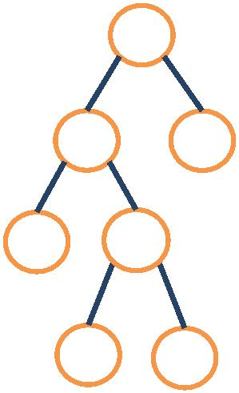

集）也是全串（全集）的子集！因此子串的个数为 45+1=46 个，故选 C。
15. A。考查计算机基础知识之信息的数字化表示之进制转换。整数部分除基倒取余，小数部分乘基正取整。整数
部分 13，13÷2=6 余 1，6÷2=3 余 0，3÷2=1 余 1 故(13) =(1101) ，小数部分 0.375，0.375*2=0.75
10
2
取 0，0.75*2=1.5 取 1，0.5*2=1 取 1，故(0.375) =(0.011) ，加起来可以得到(13.375) =(1101.011) ，
10
8
10
2
故选 A。
16. C。考查数据结构之栈。根据栈先进后出的特点，a 进，a 出，b 进，c 进，d 进，d 出，很容易看出 b 先进栈，
此时 b 不可能在 c 之前出栈（违背了栈先进后出的特点），故选 C。
17. D。考查基础算法之排序。两个等长有序序列的归并算法最多的比较次数是当两个有序表的数据刚好是插空顺
序的时候。比如，第一个序列是 1,3,5，第二个序列是 2,4,6，把第二个序列插入到第一个序列中，先把第二个
序列中的第一个元素 2 和第一个序列依次比较，需要比较 2 次（和 1，3 比较），第二个元素 4 需要比较 2 次（和
3,5 比较，因为 4 比 2 大，2 之前的元素都不用比较了），第三个元素 6 需要比较 1 次（只和 5 比较），所以最
多需要比较 5 次，即 2*3-1 次。因此，两个有序表处于插空顺序的时候，前 n-1 个元素每个元素需要比较 2 次，
最后一个元素的位置已确定只需比较一次，因此，最坏的情况是比较 2*(n-1)+1 即比较 2n-1 次。故选 D。（思
考：最少需要比较几次？答案：n 次。提示：最好的情况是一个有序序列中的最小元素大于另一个有序序列中的所
有元素）
18. C。考查计算机基础知识之 NOIP 常识。NOI 官网上，中国计算机学会于 2016 年 11 月 1 日发布的《CCF 关
于 NOI 系列赛事程序设计语言变更的公告》中写明：“2020 年开始，除 NOIP 以外的 NOI 系列其他赛事（包括冬
令营、CTSC、APIO、NOI）将不再支持 Pascal 语言和 C 语言”；“从 2022 年开始，NOIP 竞赛也将不再支持
Pascal 语言。即从 NOIP2022 开始，NOI 系列的所有赛事将全部取消 Pascal 语言。”“在无新增程序设计语言
的情况下，NOI 系列赛事自 NOIP2022 开始将仅支持 C++语言。故选 C。
19. C。考查数学基础之组合数学。（顺次考虑）一家四口人中，第一个人任意取一个月生日概率为 12/12=1，
第二个人与第一个人不同月份出生的概率为 11/12，第三个人与第一、二个人不同月份出生的概率为 10/12，第
11 10
9
55
四个人与第前三个人不同月份出生的概率为 9/12，故没有一个人的生日相同的概率为 P 1



，则
12 12 12 96
由对立事件知至少两个人生日属于同一月份的概率为 1-55/96=41/96。（排列组合）一家四口人没有一个人的生
4
55
96
A
日相同的概率为 P  12 
。则由对立事件知至少两个人生日属于同一月份的概率为 1-55/96=41/96，故选 C。
4
12
20. B。考查计算机基础知识之计算机基础。A 项奥斯卡奖是全世界最有影响力的电影奖项。B 项图灵奖是计算机
界最负盛名的奖项，有“计算机界诺贝尔奖”之称。C 项诺贝尔奖分设物理、化学、生理学或医学、文学、和平和
经济学六个奖项。D 项普利策奖“新闻界的诺贝尔奖”。故选 B。
二. 问题求解（共 2 题，每题 5 分，共计 10 分）
1. 1009,1008
解析：考查数学基础之找规律。
起始时这个人的坐标为(0,0)。
第 1 轮结束后他的坐标是(0+1,0)=(1,0)；第 2 轮结束后他的坐标为(1,0-2)=(1,-2)；第 3 轮结束后他
的坐标为(1-3,-2)=(-2,-2)，第 4 轮结束后他的坐标为(-2,-2+4)=(-2,2)。至此就转了一圈，继续往下再转
一圈。
第 5 轮结束后他的坐标是(-2+5,2)=(3,2)；第 6 轮结束后他的坐标为(3,2-6)=(3,-4)；第 7 轮结束后他
的坐标为(3-7,-4)=(-4,-4)，第 8 轮结束后他的坐标为(-4,-4+8)=(-4,4)。至此就转了两圈。
可以发现，每转一圈（四轮）后，坐标向外扩展(-2,2)，即第 n 圈末他的坐标为(-2*n,2*n)。
因此转 2016 轮即（2016/4=）504 圈后，他的位置应该在(-2*504,2*504)=(-1008,1008)处，现第 2017
轮向右走 2017 即坐标变为(-1008+2017,1008)=(1009,1008)，即得答案。

2. 3
解析：考查奇偶变换的思想。
1
1
1
0
0 0 1
0 0 0
0 1 0
0 0 0
0 1 0 0 1 → 0 1 1 1 0 → 0 0 0 0 0 → 0 0 0 0 0
0 1 1
0
0 1 0
0
0 0 0
0
0 0 0
0
采用尝试法解题。首先选择右边十字路口的 0，将三个 1 变为 0；然后再选择最中心的 1 将周围的一圈 1 变为
0；最后选择上方最顶端 1 则将所有的数字都变为 0，故至少需要 3 次操作。
三. 阅读程序写结果（共 4 题，每题 8 分，共计 32 分）
1. z
解析：考查基本语句以及字符串相关内容。
首先读入字符串 s 为“xyzxyw”并初始化数组 t。
其次从字符串 s 的第 0 位开始（首位开始）向后扫描，如果每出现一个 s[i]，就 把 s[i]对应的计数器 t[s[i]]
加 1（现在看懂 t[]是一个计数的了吧）。且慢，这里 s[i]是一个字母啊，为啥能做下标？别急，还记得在计算
机中用 ASCII 码的时候，一个字母是对应着唯一的一个数吧，而且当用字符串作为下标的时候，是依照字符串的
字符顺序进行索引和匹配的。
那就简单了，运行完了计数循环 for 以后，得到 t[s[i]]={2,2,1,2,2,1}，接下来从头开始找，如果找到
满足 t[s[i]]==1 的，则输出对应的字符 s[i]后停止，也就是输出第 s[2]的字符 z 后程序结束。
2. 8
解析：考查基础程序设计之递归，以及整除“/”。
首先分析递归的边界条件：第二个数 n 的值为 1 时返回 1，即有 g(m,1,x)=1
递归式为：若第二个数 n 不为 1 的时候，从 i=x 到 m/n 做 ans=ans+g(m-i,n-1,i)
接下来把递归式展开：
g(7,3,0)= for(i=0 到 7/3=2) ans=ans+g(7-i,2,i)
即 g(7,3,0)= g(7,2,0)+g(6,2,1)+g(5,2,2)
=
for(i=0 到 7/2=3) ans=ans+g(7-i,1,i) //g(7,2,0)
+ for(i=1 到 6/2=3) ans=ans+g(6-i,1,i) //g(6,2,1)
+ for(i=2 到 5/2=2) ans=ans+g(5-i,1,i) //g(5,2,2)
= g(7,1,0)+g(6,1,1)+g(5,1,2)+g(4,1,3)
+ g(5,1,1)+g(4,1,2)+g(3,1,3)
+ g(3,1,2)
//g(7,2,0)依照 for 从 0 到 3 写开
//g(6,2,1)依照 for 从 1 到 3
//g(5,2,2)依照 for 从 2 到 2 写开
这里每一个 g(m,1,x)都是边界条件的值 1，共有 8 个 g(m,1,x)求和，故输出为 8。
下表是计算递归时的树形结构：
g(7,3,0)
for(i=0 到 7/3=2) ans=ans+g(7-i,2,i)
g(7,2,0)
g(6,2,1)
g(5,2,2)
for(i=0 到 7/2=3)
for(i=1 到 6/2=3)
for(i=2 到 5/2=2)
ans=ans+g(7-i,1,i)
ans=ans+g(6-i,1,i)
ans=ans+g(5-i,1,i)
g(7,1,0)
1
g(6,1,1)
1
g(5,1,2)
1
g(4,1,3)
1
g(5,1,1)
g(4,1,2)
1
g(3,1,3)
g(3,1,2)
1
1
1
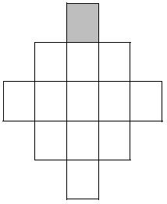
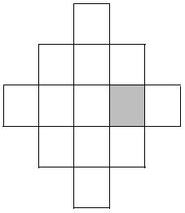
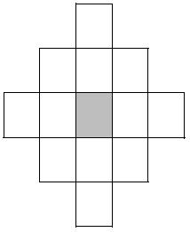
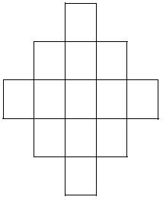
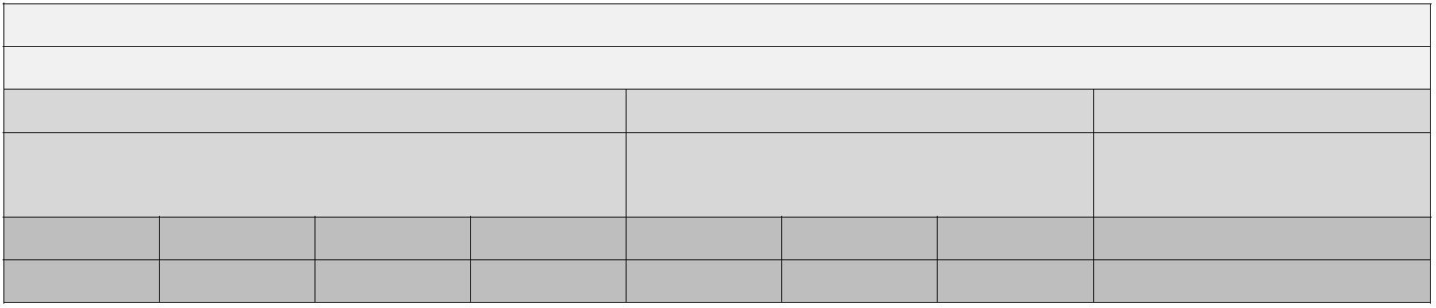

3. 11
解析：考查字符串与数组的基本处理。
首先以字符串的形式读入数据，n 为字符串长度 ch.length()为 28，并初始化数组 b[]。
其次进行数据处理：
数组 a[]第 1 位开始的每一位都变成字符串 ch[i-1]从第 0 位开始对应的数字，即 a[i]=ch[i-1]-'0';
并且计算 b[i]=b[i-1]+a[i];故该 for 循环结束后有（注意不要漏了 a[0]和 b[0]）：
0
0
0
1
1
1
2
0
1
3
0
1
4
1
2
5
1
3
6
0
3
7
1
4
8
0
4
9
1
5
10 11 12 13 14 15 16 17 18 19 20 21 22 23 24 25 26 27 28
a
b
1
6
0
6
0
6
1
7
1
8
0
8
1
9
1
0
1
0
1
1
1
1
0
0
0
1
10 10 11 11 12 13 14 15 15 15 15 16
此时，res=b[n]=16，并取计数器 t 的初始值为 0。
在最后一个 for 循环里，i 从 28 逆向到 1，若 a[i]为 0 则计数器 t 的值加 1，同时若 b[i-1]+t 的值小于
res 则将 res 的值更新为 b[i-1]+t；
当 i=28 时，a[28]为 1 不为 0，t 值不变，b[27]+0=15<res=16，故更新 res 值为 15；
当 i=27 时，a[27]为 0，t 值加 1 变为 1，b[26]+1=16>res，故不更新 res 值；
当 i=26 时，a[26]为 0，t 值加 1 变为 2，b[25]+2=17>res，故不更新 res 值；
当 i=25 时，a[25]为 0，t 值加 2 变为 3，b[24]+3=18>res，故不更新 res 值；
当 i=24 时，a[24]为 1 不为 0，t 值不变，b[23]+3=17>res，故不更新 res 值；
……到这里就可以发现规律了，如果还看不出来就继续再往下算几个，就能发现其实 t 和 b[i-1]+t 是互不
影响的，而 res 存储的是 b[i-1]+t 中最小的那一个。也就是说，可以先把 t 的值算出来再进行比较，如表所示。
0
0
0
1
1
1
2
0
1
3
0
1
4
1
2
5
1
3
6
0
3
7
1
4
9
8
0
4
9
9
1
5
8
10 11 12 13 14 15 16 17 18 19 20 21 22 23 24 25 26 27 28
a
b
1
6
8
0
6
8
0
6
7
1
7
6
1
8
6
0
8
6
1
9
5
1
0
1
0
1
1
1
1
0
0
0
1
10 10 11 11 12 13 14 15 15 15 15 16
t
12 12 11 10 10 10
5
5
4
4
3
3
3
3
3
2
1
0
b[i-1]+t
if
12 13 12 11 12 13 12 13 12 13 14 13 12 13 14 13 14 15 14 15 14 15 16 17 18 17 16 15
× × × √ × × × × × × × × √ × × √ × × × × √ × × × × × × √
res
11 11 11 11 12 12 12 12 12 12 12 12 12 13 13 13 14 14 14 14 14 15 15 15 15 15 15 16
注：表中 if 表示 b[i-1]+t<res 是否成立。
这里需要注意的是，字符串从第 0 位到第 27 位，数组从第 1 位到 28 位，计算的时候位数不要搞错则很容易
得出答案。
通过列表，最终得到 res 为 11，是为答案。
4. （1）1 3（3 分） （2）2017 1（5 分）
解析：考查 while 循环语句、条件语句 if 以及++i 语句。
i++：先引用后增加，即先在 i 所在的表达式中使用 i 的当前值，后让 i 加 1
++i：先增加后引用，即让 i 先加 1，然后在 i 所在的表达式中使用 i 的新值
（1）初始有读入 n=4，m=3，又有 x=1，y=1，dx=1，dy=1 和 cnt=0。
进入 while 循环，先看 while 循环条件为 cnt!=2，即当 cnt=2 时才能跳出 while 循环。
然后进入循环，先有 cnt=0，x=x+dx=1+1=2，y=y+dy=1+1=2。判断(x==1 或 x==4)不成立，不执行后续
语句。再判断(y==1 或 y==3)不成立，不执行后续语句，cnt 为 0 不为 2，继续 while 循环。
第二轮循环，先有 cnt=0，x=x+dx=2+1=3，y=y+dy=2+1=3。判断(x==1 或 x==4)不成立，不执行后续语
句。再判断(y==1 或 y==3)成立，执行后续语句，cnt 变为 1，dy=-1，此时 cnt 为 1 不为 2，继续 while 循环。
……
为了简化上述 while 循环的表述，用下表来描述循环过程：
x
x
dx
dx
y
y
dy
cnt(x==1||x==n)
cnt(y==1||y==m)
cnt=cnt(x)+cnt(y)
含义
dy 是否由x使得cnt增加1 是否由y使得cnt增加1
cnt 增加总和
版权所有 侵权必究
11
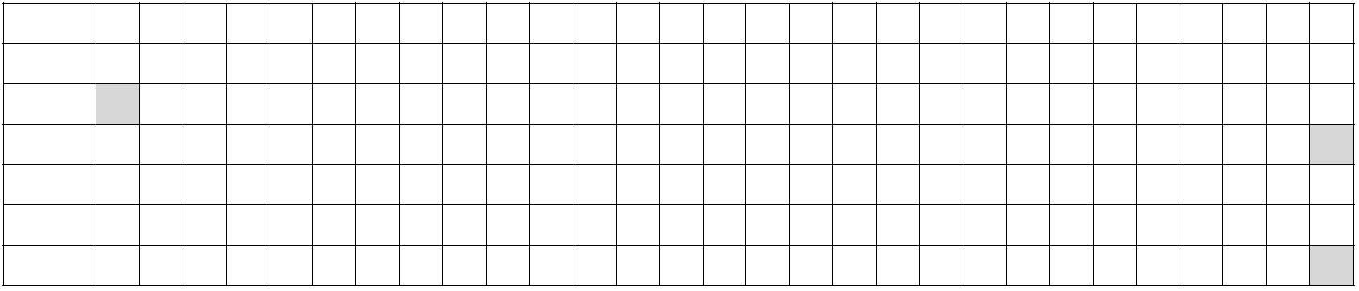

NOIP 普及组初赛 C++真题整理汇编
初始化
第一轮
第二轮
第三轮
第四轮
第五轮
第六轮
1
2
3
4
3
2
1
1
1
1
2
3
2
1
2
3
1
1
0
0
1
0
0
1
0
1
0
1
0
1
0
1
-1
-1
1
1
-1
-1
-1
1
1
1
1
0
-1
2（终止循环）
注：这里 n=4，m=3。用 cnt(x==1||x==n)来表示是否由 x 引起 cnt 增加 1；用 cnt(y==1||y==m)来表示是
否由 y 引起 cnt 增加 1；用 cnt=cnt(x)+cnt(y)来表示由 x 和 y 引起的 cnt 的增加总和。最终输出 x 和 y 的
值分别为 1 3。
（2）初始有读入 n=2017，m=1014，又有 x=1，y=1，dx=1，dy=1 和 cnt=0。
有了上面的分析过程，很容易看出 x 和 y 是一个来回摆动的二元组，而且当
2017
x 和 y 均处于其取值范围边缘的时候 while 循环终止。很显然，这就是一个共
↑|
||
||
|| ↑|
|| ||
|↓ |↓
2016
同周期的问题，你想到了什么？对，就是周期问题。
……
数 x 位于其取值范围边缘的周期为 2016，数 y 位于其取值范围边缘的周期
1014
1013
1014
1013
为 1013，因此 x 和 y 的需要经过其最小公倍数 2016*1013 次运算后才能同时
走到其取值范围的边缘，此时，也就是说 x 要来回共 1013 次，y 要来回共 2016
次后，二者分别位于其取值范围的边缘。因此，x 来回 1013 次正好处于 2017
的位置（数 x 在来回第一、三……等奇数次时位于 2017 处，偶数次时位于 1 处），
y 来回 2016 次正好处于 1 的位置（数 y 在来回第一、三……等奇数次时位于 1014
处，偶数次时位于 1 处）
……
2
……
2
1
1
x
y
故经过 2016*1013 次后，数 x 和数 y 均处于其取值范围边缘，此时数 x 位于 2017 处 ，数 y 位于 1 处，故输
出为 2017 1，是为答案。
四. 完善程序（共计 28 分）
1. 解析：考查使用分治法求幂的模。
求快速幂基本思想就是题目中提示所给公式：若 p 为偶数，x^{p}=(x²)^{p/2}；若 p 为奇数，x^{p}=x*(x²)^{(p-1)/2}。
取模的思想是利用同余恒等式：a^{b} mod c = (a mod c)^{b} mod c。
程序分析：
#include <iostream>
using namespace std;
int x,p,m,i,result;
int main(){
cin>>x>>p>>m;
result=
while(
①
;//初始化 result，因为后续是做乘法，故初始化 result 的值为 1
②
){//由于是分值，这里显然边界条件是 p=0，故此处应该填 p>0，或 p!=0，也可以简写为 p
if(p%2==1) result=
③
;//当 p 为奇数的时候，result 的值为 result*x%m
p/=2;//p=p/2，即将 p 二分为两段
x=
④
;//分了就得合，这里将 x 合并，即 x=x*x%m
⑤ << endl;//输出结果 result
}
cout<<
return 0;
}
2. 解析：考查二分查找。
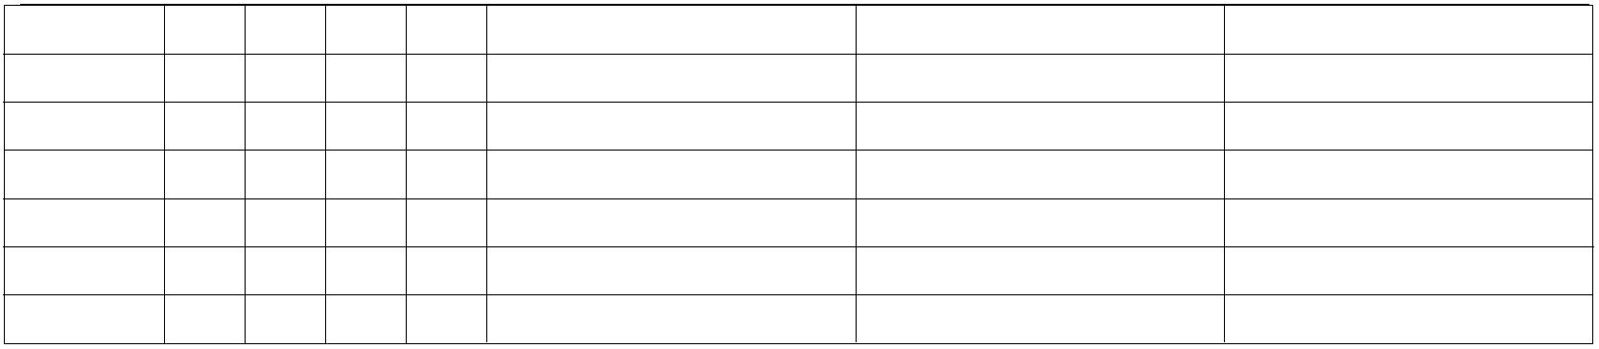
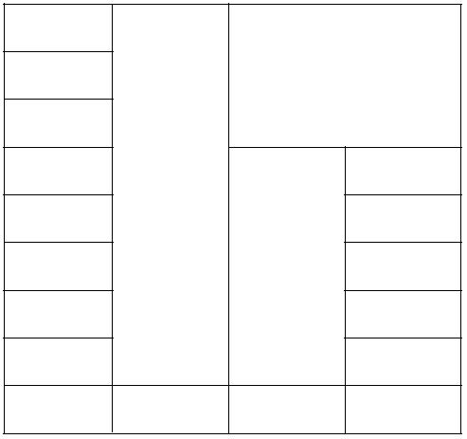

二分查找可以切出的最大段数。题中令 count(x)为可以得到 k 条长度为 x 的绳子，那么问题就变为了求满足
条件 count(x)的最大的 x。在区间初始化时，只需使用下界 lbound=1，最大绳子长度 10⁶ 作为上界 ubound 即
可。在二分查找时，当 k 小于满足要求的段数 m 时，应该使得长度 x 变小以使得切割的段数更多；当 k 大于满足
要求的段数 m 时，应该使得长度 x 变大以使得切割的段数减小。
程序分析：
#include <iostream>
using namespace std;
int n,m,i,lbound,ubound,mid,count;
int len[100];//绳子长度
int main(){
cin>>n;//读入绳子条数
count=0;
for(i=0;i<n;i++){
cin>>len[i];
⑥
;//计算绳子的总长度 count=count+len[i]，以便判断是否能切割出满足要求的绳子
}
cin>>m;//读入需要切割成的绳子条数 m
if( ⑦ ){
//不能切割的条件：绳子总长度 count 小于绳子条数 m。也就是说，连最小单位（长度为 1）的绳子都切割不出
来；否则总是可以切出最小单位（长度为 1）的绳子
cout<<"Failed"<<endl;
return 0;
}
lbound=1;//初始化查找区间下界为最短绳子长度 1
ubound=1000000;//初始化查找区间上界为最长绳子长度 10⁶
while(
mid=
⑧
⑨
){//当查找区间下界 lbound 小于区间上界 ubound 时查找继续
;//区间二分，即(lbound+ubound+1)/2
count=0;//这里 count 作为段数计数器使用，初始化其为 0
for(i=0;i<n;i++)//从第 1 根到第 n 根依次用长度 mid 去切
⑩
;//切出来的总段数为 count=count+len[i]/mid
if(count<m) ubound=mid-1;
//若计数段数小于 m，说明 mid 作为每一段的长度显得大了，则把查找区间设定为[lbound,mid-1]继续试切
else lbound=mid;
//若计数段数大于 m，说明 mid 作为每一段的长度显得小了，则把查找区间设定为[mid,ubound]继续试切
}
cout<<lbound<<endl;//输出区间下界 lbound 即为能切出的最长绳子长度
return 0;
}

NOIP 普及组初赛 C++真题整理汇编
2017 年第二十三届全国青少年信息学奥林匹克联赛初赛试题参考答案速查
（普及组 C++语言）
一. 单项选择题（共 20 题，每题 1.5 分，共计 30 分）
1
B
2
B
3
C
4
A
5
A
6
A
7
B
8
C
9
C
10
A
11
B
12
B
13
B
14
C
15
A
16
C
17
D
18
C
19
C
20
B
二. 问题求解（共 2 题，每题 5 分，共计 10 分）
1. 1009,1008
2. 3
三. 阅读程序写结果（共 4 题，每题 8 分，共计 32 分）
1. z
2. 8
3. 11
4. （1）1 3（3 分）
（2）2017 1（5 分）
四. 完善程序（共计 28 分，以下各程序填空可能还有一些等价的写法，由各省赛区组织本省专家审定及上机验证，
可以不上报 CCF NOI 科学委员会复核）
题号 序号
答案
分值
2
①
②
1
p>0（或 p!=0 或 p）
result*x%m
x*x%m
3
1.
③
④
⑤
⑥
⑦
⑧
3
3
result
3
count=count+len[i]（或 count+=len[i]）
count<m（或 m>count）
2.5
2.5
3
lbound<ubound（或 ubound>lbound）
(lbound+ubound+1)/2
（或(lbound+ubound+1)>>1 或(lbound+ubound)/2+1）
2.
⑨
⑩
3
3
count=count+len[i]/mid（或 count+=len[i]/mid）
